|  |  |
| --- | --- |
|  | Intygshantering  Version 1.0  2015-01-30 |

Innehåll

1 Inledning 6

1.1 Svenskt namn 6

1.2 WEB beskrivning 6

1.3 Referenser 6

2 Versionsinformation 7

2.1 Version 1.1 7

2.1.1 Oförändrade tjänstekontrakt 7

2.1.2 Nya tjänstekontrakt 7

2.1.3 Förändrade tjänstekontrakt 7

2.1.4 Utgångna tjänstekontrakt 7

2.2 Version 1.0 7

3 Tjänstedomänens arkitektur 8

3.1 Behovet av en intygstjänst 8

3.2 Arbetsflöden 8

3.2.1 Vårdens hantering av intyg 8

3.2.2 Djupintegration med vårdsystem 14

3.2.3 Invånarens hantering av intyg 21

3.2.4 Obligatoriska kontrakt 22

3.3 Adressering 23

3.4 Aggregering och engagemangsindex 23

4 Tjänstedomänens krav och regler 23

4.1 Informationssäkerhet och juridik 23

4.1.1 Krav på en tjänsteproducent 23

4.1.2 Krav på en tjänstekonsument 24

4.2 Icke funktionella krav 24

4.2.1 SLA krav 24

4.3 Felhantering 24

4.3.1 Krav på en tjänsteproducent 25

4.3.2 Krav på en tjänstekonsument 25

5 Tjänstedomänens meddelandemodeller 26

5.1 V-MIM 26

5.1.1 Metainformation 26

5.1.2 Resultatinformation 26

5.2 Formatregler 27

5.2.1 Metainformation 27

5.2.2 Resultatinformation 27

6 Tjänstekontrakt 28

6.1 RegisterCertificate 28

6.1.1 Version 28

6.1.2 Fältregler 28

6.1.3 Övriga regler 28

6.2 ListCertificatesForCare 29

6.2.1 Version 29

6.2.2 Fältregler 29

6.2.3 Övriga regler 29

6.3 ListCertificatesForCitizen 30

6.3.1 Version 30

6.3.2 Fältregler 30

6.3.3 Övriga regler 30

6.4 CertificateStatusUpdateForCare 30

6.4.1 Version 30

6.4.2 Fältregler 31

6.4.3 Övriga regler 32

6.5 ListCertificatesForCareWithQA 32

6.5.1 Version 32

6.5.2 Fältregler 32

6.5.3 Övriga regler 33

6.6 CreateDraftCertificate 34

6.6.1 Version 34

6.6.2 Fältregler 34

6.6.3 Övriga regler 35

6.7 Gemensamma fälttyper 35

6.7.1 UtlatandeType 35

6.7.2 certificateMetaType 38

6.7.3 resultType 39

6.7.4 HosPersonal 39

6.7.5 Enhet 39

6.7.6 Vardgivare 39

6.7.7 Utforarroll 40

6.7.8 PersonId 40

6.7.9 HsaId 40

6.7.10 UtlatandeId 40

6.7.11 TypAvUtlatande 40

6.7.12 Diagnos 41

6.7.13 Handelsekod 41

6.7.14 DatumPeriod 41

6.7.15 PartiellDatumPeriod 42

6.7.16 Övriga regler 42

**Revisionshistorik**

|  |  |  |  |  |  |
| --- | --- | --- | --- | --- | --- |
| Version | Revision Nr | Revision Datum | Beskrivning av ändringar | Ändringar gjorda av | Granskad av |
| 1.0 | PA1 | 2014-10-06 | Första versionen | Johan Zetterström och Mats Ekhammar, Inera |  |
| 1.0 | PA2 |  | Utökat med tjänster som används i djupintegration. | Johan Zetterström |  |

# Inledning

Detta är beskrivningen av tjänstekontrakten i tjänstedomänen **clinicalprocess:healthcond:certificate**. Den svenska benämningen är ”Intygshantering”.

Tjänstekontrakten är baserade på RIVTA 2.1 [R2] och reglerade genom arkitekturella beslut [R1].

Tjänstedomänens omfattning är dels vårdgivarperspektivet för hantering av intyg för en individ och dels invånarens hantering av sina intyg. De kravställande processerna är:

* Vårdens, Försäkringskassans, Transportstyrelsens och invånarens behov av e-tjänster för hantering av läkarintyg.

Denna tjänstedomän hör ihop med den tidigare tjänstedomänen insuranceprocess:healthreporting med benämningen ”Medicinskt underlag”. Tjänstekontrakt från den tidigare tjänstedomänen kommer succesivt avvecklas och antingen flyttas över eller ersättas av andra tjänster i denna nya tjänstedomän. Se arkitekturella beslut [R1]

## Svenskt namn

vård**-** och omsorg kärnprocess:hälsorelaterade tillstånd:intygshantering

Intygshantering

## WEB beskrivning

Denna tjänstedomän syftar till att stödja dels vårdgivarperspektivet för hantering av intyg för en individ, och dels invåndarens hantering av sina intyg. Tjänstekontrakten inom domänen hanterar två olika typer av intyg; dels för Försäkringskassan och dels för Transportstyrelsen.

## Referenser

|  |  |  |  |
| --- | --- | --- | --- |
| **Namn** | **Dokument** | **Kommentar** | **Länk** |
| R1 | Arkitekturella beslut |  | docs |
| R2 | RIVTA 2.1 |  | http://rivta.se |
| R3 | Informationsspecifikation Intygstjänsten v 2.5 | Domäninformationsmodell | docs |
| R4 | * Informationsspecifikation TS-Bas v 1.5 * Informationsspecifikation TS-Diabetes v 1.5 * Informationsspecifikation FK7263 v 1.5 * Meddelandemodeller djupintegration v 1.1 | Meddelandeinformationsmodeller | docs |
| R5 | * fk7263_model.xsd * fk7263_model_extension.xsd * ts-bas_model.xsd * ts-bas_model_extension.xsd * ts-diabetes_model.xsd * ts-diabetes_model_extension.xsd | Schemafiler för ovan meddelandemodeller | schemas/specializations |

# Versionsinformation

## Version 1.1

### Oförändrade tjänstekontrakt

* ListCertificatesForCare, version 1.0
* ListCertificatesForCitizen, version 1.0
* RegisterCertificate, version 1.0

### Nya tjänstekontrakt

Följande nya tjänstekontrakt finns från och med denna version:

* ListCertificatesForCareWithQA, version 1.0
* CertificateStatusUpdateForCare, version 1.0
* CreateDraftCertificate, version 1.0

### Förändrade tjänstekontrakt

Inga

### Utgångna tjänstekontrakt

* GetCertificateForCare

## Version 1.0

Följande tjänstekontrakt ingick i föregående version:

* GetCertificateForCare, version 1.0
* ListCertificatesForCare, version 1.0
* ListCertificatesForCitizen, version 1.0
* RegisterCertificate, version 1.0

# Tjänstedomänens arkitektur

Detta kapitel beskriver de flöden som är relevanta för tjänstedomänen. Beskrivningarna är i form av modeller, för varje flöde finns dels ett arbetsflöde som beskriver vilka steg som ingår i flödet och dels ett sekvensdiagram som tar hänsyn till vilka tjänstekontrakt som nyttjas i de olika stegen.

## Behovet av en intygstjänst

Intyg skapas och lagras i vårdens system. Arkitekturen i denna tjänstedomän bygger på att alla signerade intyg även lagras i intygstjänsten. Skapandet av en central intygstjänst motiveras av:

* Krav på tillgänglighet. Tillgängligheten för vårdens system inte kan garanteras. Intygstjänsten behövs för att tillgängliggöra intyg för invånaren vid alla tidpunkter, och för skapandet av statistik. Statistikfunktionen ställer höga krav på att en stor mängd intyg som hos vården kan finnas i olika system finns tillgängliga vid en given tidpunkt, och att underlaget för statistiken kan sammanställas på ett effektivt sätt.
* Behov av att skilja på vårdens och invånarens (kopia av) intyg. Vården ska kunna ta bort intyget hos sig utan att det försvinner för invånaren. Det är invånarens intyg som skickas till andra parter (Försäkringskassan).

## Arbetsflöden

### Vårdens hantering av intyg

#### Skapa intyg

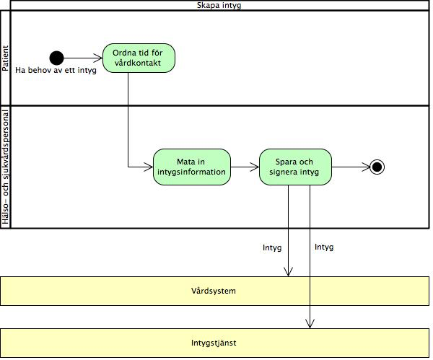

##### Arbetsflöde

|  |  |
| --- | --- |
| **Namn/beteckning** | **Beskrivning** |
| **Ha behov av ett intyg** | Det arbetssteg som startar flödet är att patienten har ett behov av att ett intyg. |
| **Ordna tid för vårdkontakt** | Patienten ordnar tid för vårdkontakt. |
| **Mata in intygsinformation** | Vårdkontakt sker. Hälso- och sjukvårdspersonal matar in intygsinformation |
| **Spara och signera intyg** | Intyg lagras i Vårdsystemet på dess interna format. Kopior av signerade intyg lagras även i intygstjänsten. |

##### Roller

|  |  |
| --- | --- |
| **Namn/beteckning** | **Beskrivning** |
| **Hälso- och sjukvårdspersonal** | Den hälso- och sjukvårdspersonal som hanterar en invånares intyg. |
| **Patient** | Patienten som har ett behov av ett intyg. |

##### Informationsmängder

|  |  |
| --- | --- |
| **Namn/beteckning** | **Beskrivning** |
| **Intyg** | Ett intyg. Intyget kan i det första skedet vara osignerat (intygsutkast) |

##### Informationslager

|  |  |
| --- | --- |
| **Namn/beteckning** | **Beskrivning** |
| **Vårdsystem** | Vårdsystem, inte specifikt inriktat på sjukskrivning, håller bred information om patienten t.ex. anamnes och status. I detta sammanhang hanteras även sjukskrivningsinformation i vårdsystemet även om det i praktiken kan skötas i separat modul eller system. |
| **Intygstjänst** | Tjänst där alla intyg lagras och kommuniceras vidare från på vårdsidan. |

##### Sekvensdiagram

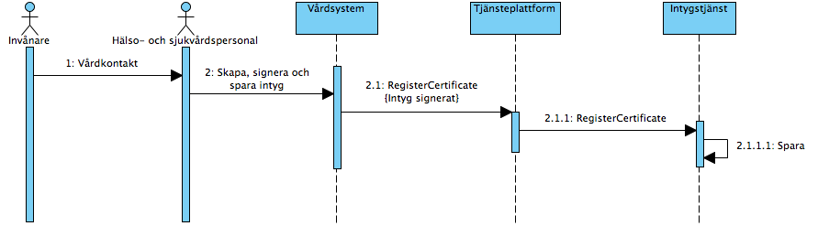

Ovanstående sekvensdiagram visar:

* Hur ett intyg skapas, signeras och lagras i vårdsystem.
* Hur kopior av signerade intyg lagras i Intygstjänsten med hjälp av RegisterCertificate.

#### Visa intyg

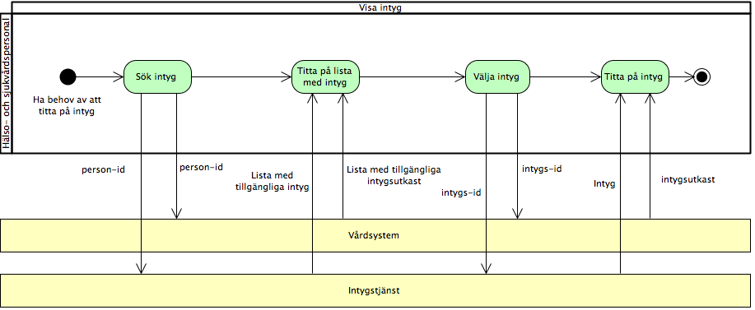

##### Arbetsflöde

|  |  |
| --- | --- |
| **Namn/beteckning** | **Beskrivning** |
| **Ha behov av att titta på intyg** | Det arbetssteg som startar flödet är att hälso- och sjukvårdspersonal har ett behov av att se ett intyg. |
| **Sök intyg** | Intygsutkast söks i vårdsystemet. Intyg söks i Intygstjänsten |
| **Titta på lista med intyg** | En lista av intyg och intygsutkast visas för hälso- och sjukvårdspersonalen. Från listan väljs ett intyg där man vill se hela intyget. |
| **Välja intyg** | Valt intyg hämtas från Intygstjänsten. Intygsutkast hämtas från vårdsystemet. |
| **Titta på intyg** | Hämtat intyg visas för hälso- och sjukvårdspersonalen. |

##### Roller

|  |  |
| --- | --- |
| **Namn/beteckning** | **Beskrivning** |
| **Hälso- och sjukvårdspersonal** | Den hälso- och sjukvårdspersonal som hanterar en patients intyg. |

##### Informationsmängder

|  |  |
| --- | --- |
| **Namn/beteckning** | **Beskrivning** |
| **person-id** | Invånarens person-id. |
| **Lista med tillgängliga intyg** | En lista med intyg för en viss invånare |
| Lista med tillgängliga intygsutkast | En lista med intygsutkast för en viss invånare. |
| **intygs-id** | Information som krävs för att hämta ett intyg. |
| **Intyg** | Ett intyg |
| **Intygsutkast** | Ett ännu ej signerat intyg. |

##### Informationslager

|  |  |
| --- | --- |
| **Namn/beteckning** | **Beskrivning** |
| **Vårdsystem** | Vårdsystem, inte specifikt inriktat på sjukskrivning, håller bred information om patienten t.ex. anamnes och status. I detta sammanhang hanteras även sjukskrivningsinformation i vårdsystemet även om det i praktiken kan skötas i separat modul eller system. |
| **Intygstjänst** | Tjänst där alla intyg lagras och kommuniceras vidare från på vårdsidan. |

##### Sekvensdiagram

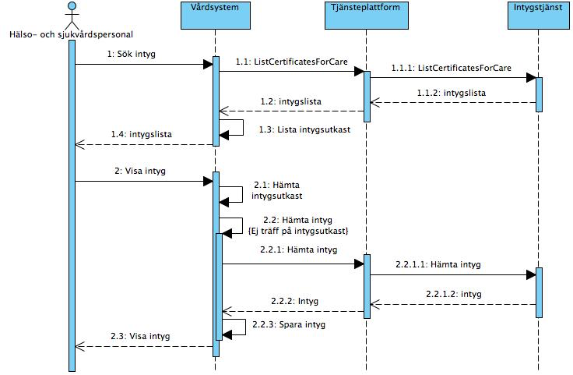

Ovanstående sekvensdiagram visar:

* Hur en lista på en invånares intyg hämtas från Intygstjänsten med hjälp av ListCertficatesForCare.
* Hur en lista på invånares intygsutkast hämtas i Vårdsystemet.
* Hur ett intyg visas. Vårdsystemet kan hämta sina internt lagrade intygsutkast, eller hämta intyg från Intygstjänsten. Namn på tjänstekontrakt för at hämta intyg är ej angivet eftersom olika tjänstekontrakt kommer att användas för olika typer av intyg, och dessa är i nuläget ej inkluderade som publika tjänster. Intyg hämtas alltid från Intygstjänsten, även om det redan finns i vårdsystemet, för att få aktuell information kring om Invånaren har skickat intyget. När ett intyg hämtas från Intygstjänsten sparas (uppdateras) det i Vårdsystemet.

#### Rätta intyg

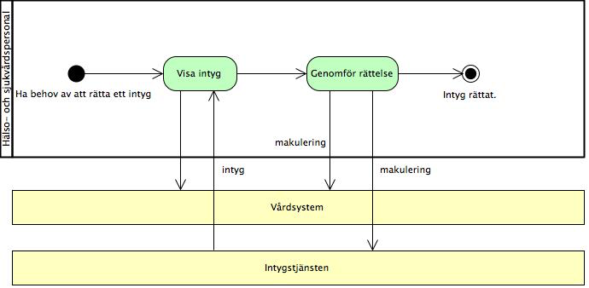

##### Arbetsflöde

|  |  |
| --- | --- |
| **Namn/beteckning** | **Beskrivning** |
| **Ha behov av att rätta ett intyg** | Det arbetssteg som startar flödet är att hälso- och sjukvårdspersonal har ett behov av att rätta ett intyg. |
| **Visa intyg** | Hälso- och sjukvårdspersonal väljer ett intyg enligt arbetsflöde ”Visa intyg”. |
| **Genomför rättelse** | Hälso- och sjukvårdspersonal genomför rättelse genom att makulera intyget. |
| **Intyg rättat** | Intyget har makulerats. Ett nytt intyg som ersätter det felaktiga intyget kan skapas genom arbetsflödet ”Skapa intyg”. |

##### Roller

|  |  |
| --- | --- |
| **Namn/beteckning** | **Beskrivning** |
| **Hälso- och sjukvårdspersonal** | Den hälso- och sjukvårdspersonal som hanterar en patients intyg. |

##### Informationsmängder

|  |  |
| --- | --- |
| **Namn/beteckning** | **Beskrivning** |
| **Intyg** | Ett intyg |
| **makulering** | Information som krävs för att makulera ett intyg. |

##### Informationslager

|  |  |
| --- | --- |
| **Namn/beteckning** | **Beskrivning** |
| **Vårdsystem** | Vårdsystem, inte specifikt inriktat på sjukskrivning, håller bred information om patienten t.ex. anamnes och status. I detta sammanhang hanteras även sjukskrivningsinformation i vårdsystemet även om det i praktiken kan skötas i separat modul eller system. |
| **Intygstjänst** | Tjänst där alla intyg lagras och kommuniceras vidare från på vårdsidan. |

##### Sekvensdiagram

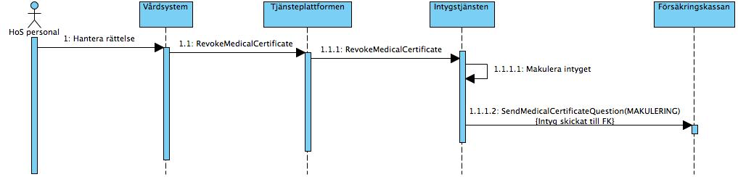

Ovanstående sekvensdiagram visar:

* Hur ett intyg makuleras via tjänsten RevokeMedicalCertificate
* Hur intyg som har skickats till försäkringskassan makuleras genom ett anrop av tjänsten SendMedicalCertificateQuestion med ämnet ”makulering”.

### Djupintegration mellan vårdsystem och Webcert

Följande arbetsflöden och sekvensdiagram beskriver sambandet mellan ett vårdsystem och Webcert vid en djupintegration. Speciellt belyses i vilka situationer Webcert genererar statusuppdateringar som skickas till ett vårdsystem.

Arbetsflödena visar dels hur ett vårdsystem kommer över i Webcert samt var i Webcerts flöden detta inträffar.

Sekvensdiagrammen för djupintegration följer inte strikt aktivitetsdiagrammens uppdelning och presenteras därför i ett eget kapitel istället för i direkt anslutning till respektive aktivitetsdiagram.

#### Arbetsflöden

##### Skapa ett intyg i Webcert via ett vårdsystem

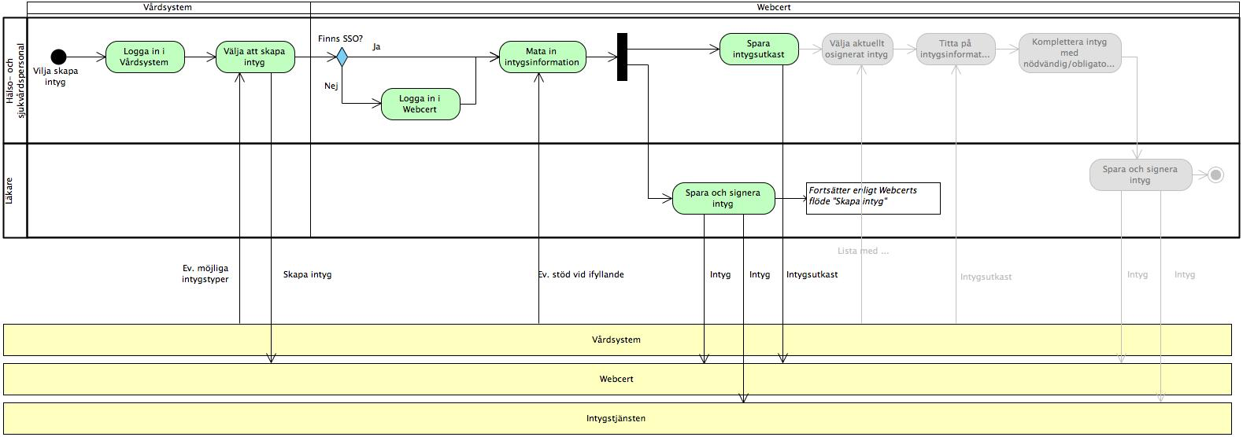

##### Editera ett intyg i Webcert

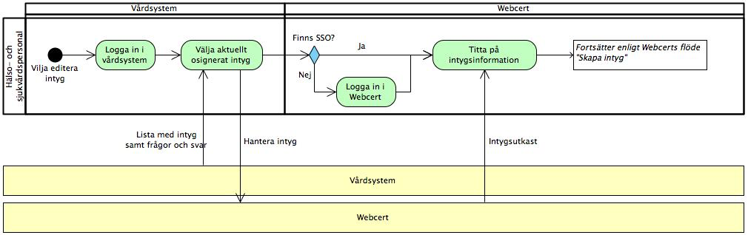

##### Kopiera ett intyg i Webcert

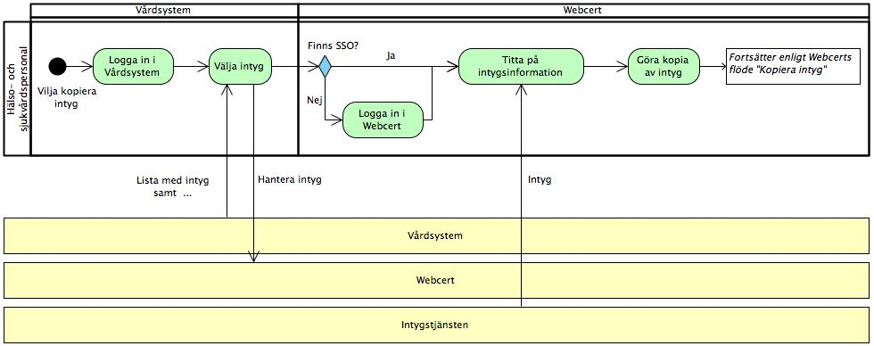

##### Besvara en fråga i Webcert

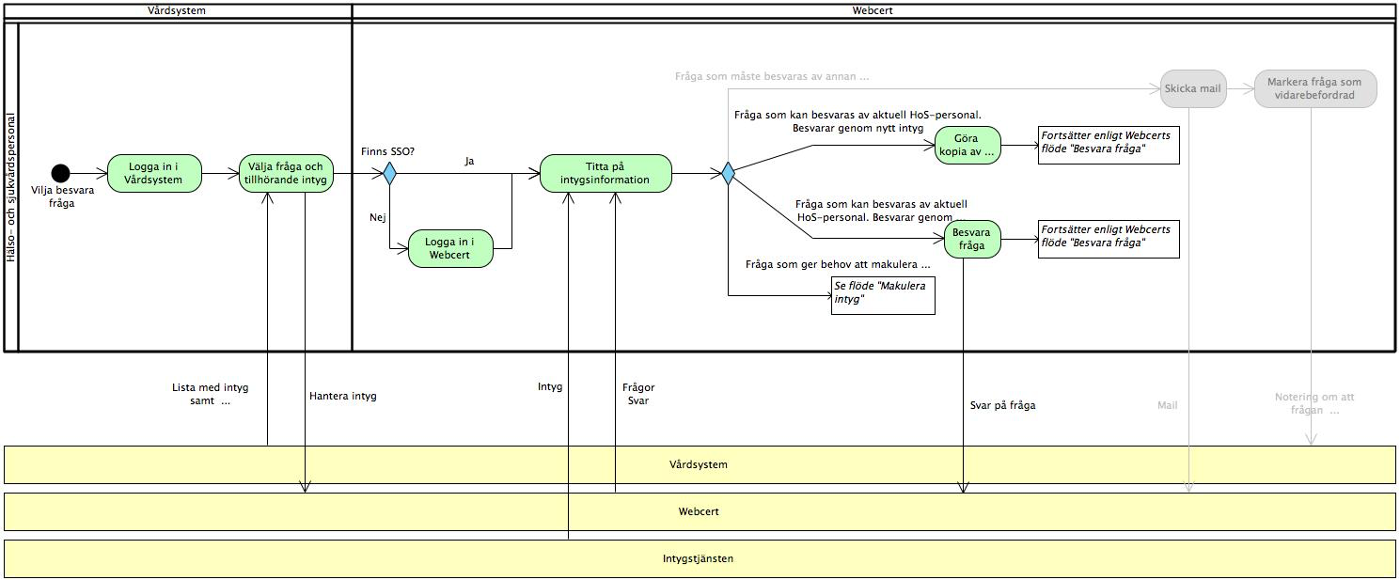

##### Skicka en fråga från Webcert

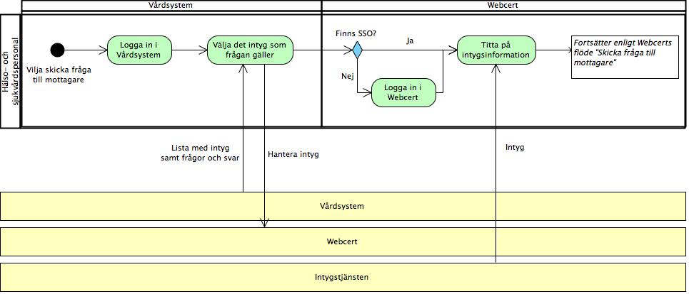

##### Makulering av ett intyg i Webcert

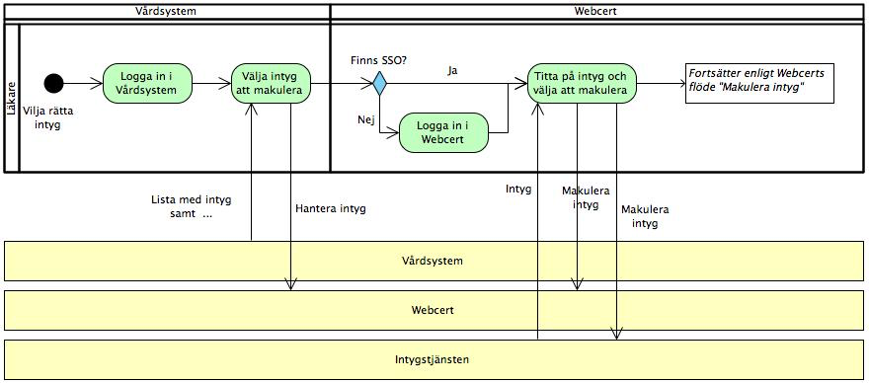

##### Hantera ett svar i Webcet

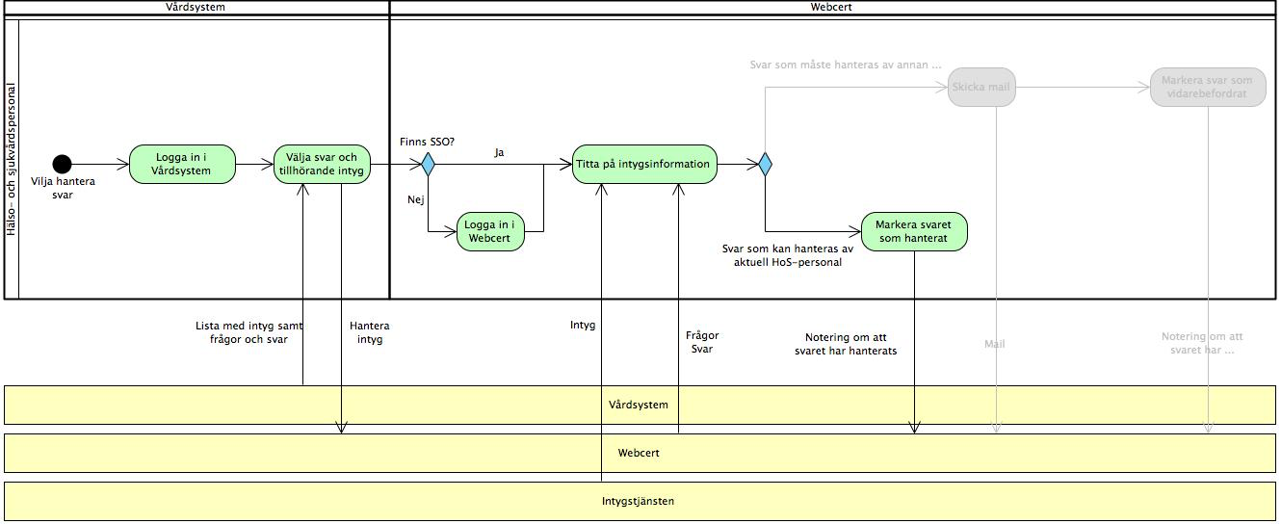

#### Sekvensdiagram

Följande sekvensdiagram tydliggör implementationen av arbetsflöden för djupintegration.

##### Skapa ett intyg från ett journalsystem i Webcert.

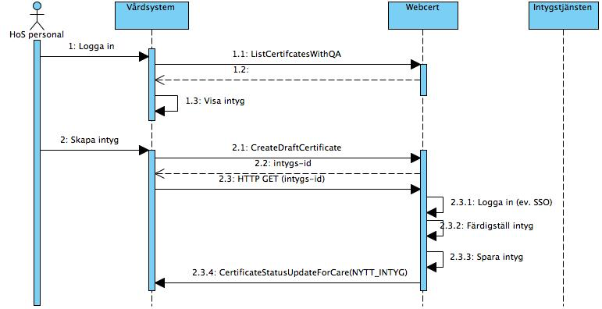

##### Hantering av ett intyg i Webcert med tillhörande statusuppdateringar.

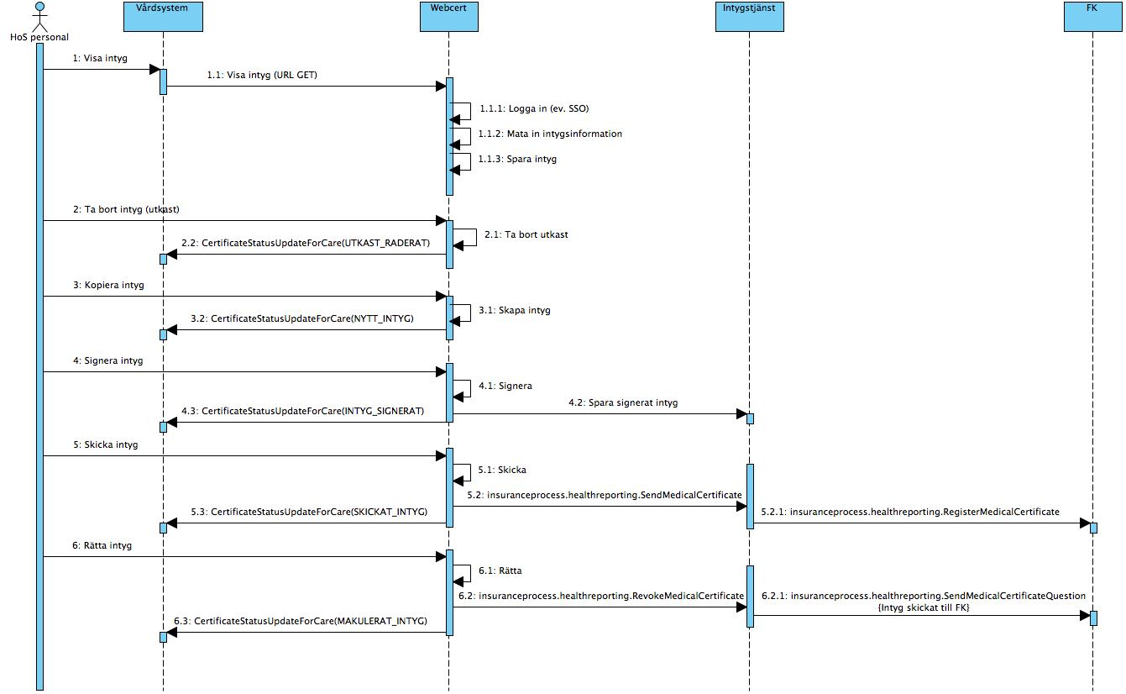

##### Hantera ärende i Webcert med tillhörande statusuppdateringar.

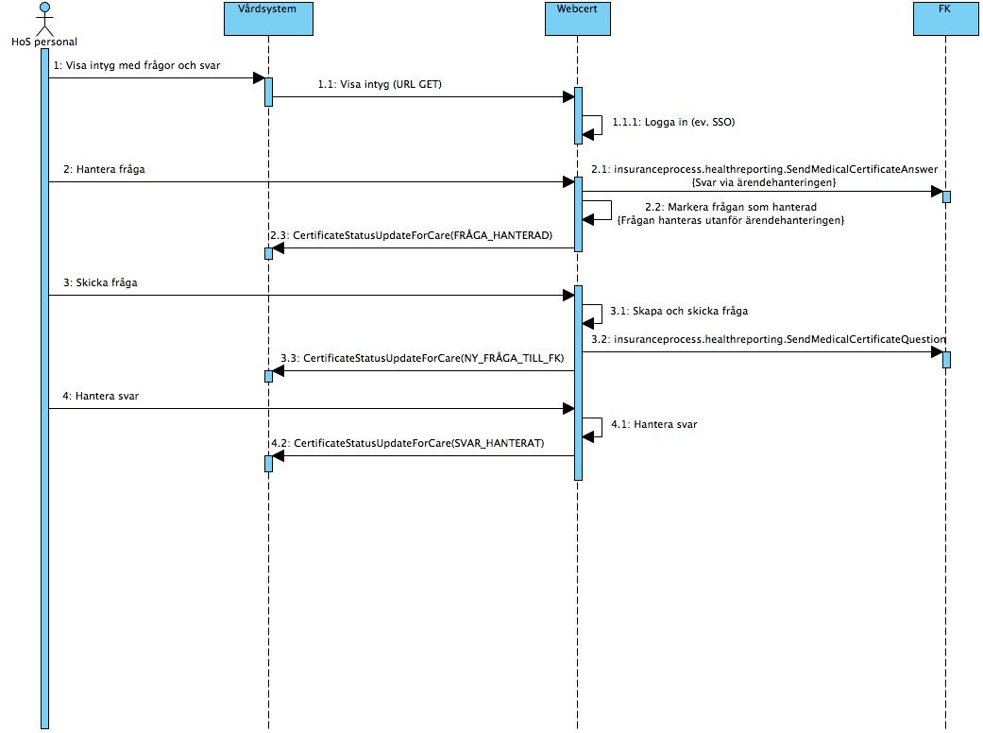

##### Nya frågor och svar från Försäkringskassan med tillhörande statusuppdateringar

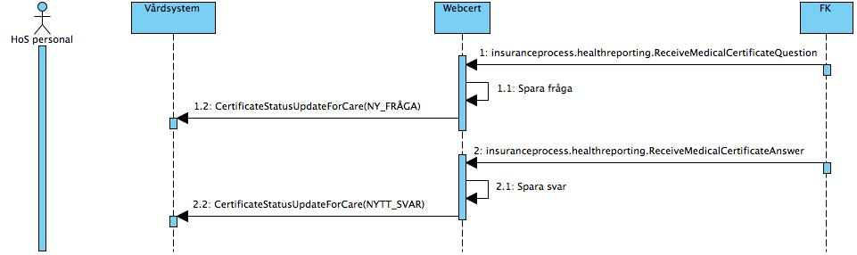

### Invånarens hantering av intyg

#### Visa intyg

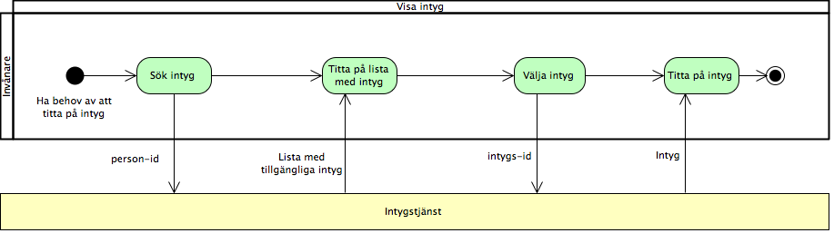

##### Arbetsflöde

|  |  |
| --- | --- |
| **Namn/beteckning** | **Beskrivning** |
| **Ha behov av att titta på intyg** | Det arbetssteg som startar flödet är att invånaren har ett behov av att se ett intyg. |
| **Sök intyg** | Sökning av invånarens intyg. |
| **Titta på lista med intyg** | En lista av intyg hämtas och visas för Invånaren. Från listan väljs ett intyg där man vill se hela intyget. |
| **Välja intyg** | Valt intyg hämtas |
| **Titta på intyg** | Hämtat intyg visas för invånaren |

##### Roller

|  |  |
| --- | --- |
| **Namn/beteckning** | **Beskrivning** |
| **Invånare** | Invånare som har ett behov av att se sina intyg |

##### Informationsmängder

|  |  |
| --- | --- |
| **Namn/beteckning** | **Beskrivning** |
| **person-id** | Invånarens person-id. |
| **Lista med intyg** | En lista med intyg för en viss invånare |
| **intygs-id** | Information som krävs för att hämta ett intyg från Intygstjänsten. |
| **Intyg** | Ett specifikt intyg som finns sparat i Intygstjänsten |

##### Informationslager

|  |  |
| --- | --- |
| **Namn/beteckning** | **Beskrivning** |
| **Intygstjänst** | Tjänst där alla intyg lagras och kommuniceras vidare på vårdsidan. |

##### Sekvensdiagram

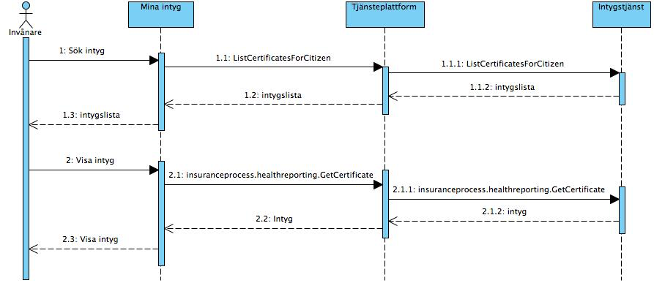

Ovanstående sekvensdiagram visar:

* Hur ett intyg hämtas från Intygstjänsten och visas i Intygsapplikationen med hjälp av ListCertificatesForCitizen och GetCertificate. Observera att det senare tjänstekontraktet finns i en annan tjänstedomän.

### Obligatoriska kontrakt

Följande tabell specificerar vilka kontrakt som är obligatoriska att realisera för respektive flöde.

|  |  |  |  |
| --- | --- | --- | --- |
| **Tjänstekontrakt** | **Skapa intyg** | **Visa intyg - vården** | **Visa intyg - invånare** |
| GetCertificateForCare |  | X* |  |
| ListCertificateForCare |  | X* |  |
| ListCertificateForCitizen |  |  | X |
| RegisterCertificate | X |  |  |

*Under förutsättning att verksamheten inte är avgränsad på sådant sätt att man inte har behov av att se intyg som skapats utanför det aktuella vårdsystemet.

#### Djupintegration

|  |  |  |  |  |
| --- | --- | --- | --- | --- |
| **Tjänstekontrakt** | **Skapa intyg** | **Hantera intyg** | **Hantera ärenden** | **Nya frågor från FK** |
| CertificateStatusUpdateForCare | X | X | X | X |
| ListCertificatesForCareWithQA | (X) |  |  |  |
| CreateDraftCertificate | X |  |  |  |

## Adressering

Tjänsterna adresseras till Intygstjänsten vilket motsvaras av Ineras organisations-id, med följande undantag:

1. Statusuppdateringar adresseras till de vårdenheter som äger intyget med tillhörande frågor och svar. Endast de tjänsteproducenter som finns tillgängliga för en statusuppdatering får en sådan. Detta kräver att Tjänsteadresseringskatalogen har konfiguration för respektive vårdenhet och tjänstekontraktet CertificateStatusUpdateForCare.
2. CreateDraftCertificate och ListCertificatesForCareWithQA adresseras till Webcert vilket motsvaras Ineras organisation id.

## Aggregering och engagemangsindex

Aggregering och engagemangsindex används ej inom denna tjänstedomän.

# Tjänstedomänens krav och regler

Här beskrivs tjänstedomänens icke-funktionella krav och regler.

## Informationssäkerhet och juridik

### Krav på en tjänsteproducent

#### Informationssäkerhet

Tjänstekontrakten i domänen hanterar känslig information och klassas som patientuppgifter.

Detta betyder att de krav som PDL (Patient Data Lagen) ställer på hur informationen hanteras skall beaktas. En tjänsteproducent ger åtkomst till sina tjänster genom avtal som Tjänsteplattformen hanterar och verkställer för en tjänstekonsument.

### Krav på en tjänstekonsument

#### Informationssäkerhet

Tjänstekontrakten i domänen hanterar känslig information och klassas som patientuppgifter.

Detta betyder att de krav som PDL (Patient Data Lagen) ställer på hur informationen hanteras skall beaktas när hälso- och sjukvårdspersonal är mottagare av denna information. I dagsläget kan endast en vårdenhet lista och hämta sin egen information. I samband med detta görs åtkomstkontroll i NTJP för dessa tjänster.

Flera av tjänsterna är riktade att användas av en invånare där syftet är att hantera sina intyg.

#### Stark autentisering

En inloggad användare från hälso- och sjukvården skall vara starkt autentiserad med SITHS-kort eller motsvarande nivå av säkerhet i systemet.

En inloggad invånare skall vara starkt autentiserad med eLegitimation eller motsvarande nivå i systemet.

## Icke funktionella krav

### SLA krav

Följande generella SLA-krav gäller för alla tjänsteproducenter som tillhandahåller tjänster. Dessa krav gäller där inget annat anges för ett specifikt tjänstekontrakt.

|  |  |  |
| --- | --- | --- |
| **Kategori** | **Värde** | **Beskrivning** |
| Svarstid | < 1 sekund för 95% av alla anrop |  |
| Tillgänglighet | 24x7, 99,5% |  |
| Last | 1 transaktion per sekund |  |
| Aktualitet | Informationen ska alltid vara uppdaterad |  |
| Återställningstid | 1 dygn | Vid katastrof, bortfall av hel hall |

## Felhantering

Ett logiskt fel returneras i ett response (result) och anger om anropet lyckades eller ej (resultCode). Ett lyckat anrop motsvaras av OK eller INFO. Om INFO returneras finns mer information i resultText som anger under vilka specifika omständigheter anropet ansågs vara lyckat av mottagaren.

Ett tekniskt fel returnerar ett SoapFault.

### Krav på en tjänsteproducent

#### Logiska fel

Då felkoden ERROR returneras (resultCode) skall typen av fel returneras i errorId. Denna kan vara av 4 huvudtyper som skall tolkas enligt följande:

* **VALIDATION_ERROR**

Informationsmängden som skickats är ej korrekt utifrån de regler som gäller för tjänstekontraktet. En förklarande errorText kan närmare peka på vilken regel som ej efterföljts.

En omsändning av information kommer att ge samma fel.

* **APPLICATION_ERROR**

Ett fel inträffade när informationen togs emot av det mottagande systemet. Denna felkod skickas av det mottagande systemet och mer information om felet skall skickas i fältet errorText.

En omsändning av informationen kan lyckas beroende på typ av fel.

* **TECHNICAL_ERROR**

Ett fel inträffade som inte har med skickad information att göra. Denna typ av fel kan fås om mottagande system ej svarar (time-out) eller liknande fel.

En omsändning av informationen bör göras enligt ett förutbestämt schema, dock med ett begränsat antal försök.

* **REVOKED**

Specialfall då ett intyg är rättat och ej längre tillgängligt. Dock returneras intyget.

#### Tekniska fel (SoapFault)

Vid tekniska fel kommer en omsändning av informationen troligen att ske från en tjänstekonsument.

Respektive felkoder specificeras under respektive tjänstekontrakt.

### Krav på en tjänstekonsument

#### Tekniska fel

En strategi för omsändning av anrop bör finnas i de fall en tjänstekonsument agerar som en proxy för ett system. Dvs ansvaret för att anrop genomförs har delegerats till denna proxy.

Omsändningstrategin skall innehålla ett begränsat antal försök under ett starkt ökande tidsintervall (t.ex. 1 minut, 1 timme, 5 timmar, 10 timmar, 24 timmar, ...). Dessutom skall den endast tillämpas vid tekniska fel eller vid logiska fel av typen TECHNICAL_ERROR.

#### Logiska fel

Då tjänster används enligt mönstret fråga-svar från RIVTA 2.1[R2] synkront är det tjänstekonsumenten som ansvarar för att tolka fel i samband med kommunikationen.

Logiska fel behöver hanteras av en tjänstekonsument genom information till användaren, loggning och efterföljande uppföljning.

# Tjänstedomänens meddelandemodeller

Den information som hanteras i de meddelanden som tjänstedomänen specificerar beskrivs i en informationsspecifikation för intygsinformation, innehållande domänens domäninformationsmodell [R3]. Utöver detta beskrivs respektive intygs specifika krav i separata informationsspecifikationer innehållande domänens meddelandeinformationsmodeller [R4] samt med striktare schemafiler levererade tillsammans med schemafilerna för domäninformationsmodellen [R5]. Dessa schemafiler kan användas för en validering för specifik MIM.

Nedan beskrivs i detalj de informationsmängder som kringgärdar intyg sk. metainformation.

## V-MIM

### Metainformation

En delmängd av informationen som kommuniceras av tjänster i domänen är sk. Metainformation. Denna information är tänkt att beskriva information av ett intyg frikopplat från själva intygsinformationen. Detta innebär att informationen inte kommer att mappas till V-TIM utan mer skall betraktas som teknisk information.

|  |  |
| --- | --- |
| **Klass.attribut** | **Mappning mot Typ (ISO)** |
| **Meta** |  |
| Meta.certificateId | String |
| Meta.certificateType | String |
| Meta.validFrom | Timestamp |
| Meta.validTo | Timestamp |
| Meta.issuerName | String |
| Meta.facilityName | String |
| Meta.signDate | Timestamp |
| Meta.available | String |
| **Meta.status** | Status |
| Meta.status.target | String |
| Meta.status.type | String |
| Meta.status.timestamp | Timestamp |
| Meta.complementaryInfo | String |

### Resultatinformation

En delmängd av informationen som kommuniceras av tjänster i domänen är sk. resultatinformation. Denna information beskriver om ett anrop var lyckat eller ej, samt eventuell ytterligare information. Detta innebär att informationen inte kommer att mappas till V-TIM utan mer skall betraktas som teknisk information.

|  |  |
| --- | --- |
| **Klass.attribut** | **Mappning mot Typ (ISO)** |
| **Result** |  |
| Result.resultCode | ResultCodeType (OK, INFO, ERROR) |
| Result.resultText | String |
| Result.errorId | ErrorIdType (VALIDATION_ERROR, APPLICATION_ERROR, TECHNICAL_ERROR, REVOKED) |

## Formatregler

### Metainformation

**Meta.complementaryInfo**

Kräver en icke-tom String.

### Resultatinformation

Inga regler

# Tjänstekontrakt

## RegisterCertificate

Tjänsten registrerar ett läkarintyg i intygstjänsten. Både begäran och svar består av XML-dokument.

Tjänsten baseras på domänens domäninformationsmodell och avser att hantera olika typer av intyg. De regler som gäller för ett specifikt intyg beskrivs i respektive intygs informationsspecifikation.

### Version

1.0

### Fältregler

*Nedanstående tabell beskriver varje element i begäran och svar. Har namnet en * finns ytterligare regler för detta element och beskrivs mer i detalj i stycket Regler.*

|  |  |  |  |
| --- | --- | --- | --- |
| **Namn** | **Typ** | **Beskrivning** | **Kardinalitet** |
| **Begäran** |  |  |  |
| utlatande | UtlatandeType (se 6.8.1) |  | 1 |
| **Svar** |  |  |  |
| result | resultType (se 6.8.3) |  | 1 |

### Övriga regler

#### Icke funktionella krav

Inga specifika krav för detta tjänstekontrakt

#### SLA-krav

Inga krav som avviker från de generella kraven som specificerats i kapitel 4.

## ListCertificatesForCare

Tjänsten hämtar en lista av läkarintyg för en invånare för en given vårdenhet från intygstjänsten. Både begäran och svar består av xml-dokument. Tjänsten baseras på domänens domäninformationsmodell [R3]och avser att hantera olika typer av intyg. De regler som gäller för ett specifikt intyg beskrivs i respektive intygs informationsspecifikation [R4].

### Version

1.0

### Fältregler

*Nedanstående tabell beskriver varje element i begäran och svar. Har namnet en * finns ytterligare regler för detta element och beskrivs mer i detalj i stycket Regler.*

|  |  |  |  |
| --- | --- | --- | --- |
| **Namn** | **Typ** | **Beskrivning** | **Kardinalitet** |
| **Begäran** |  |  |  |
| Person-id | string | Personnummer/samordningsnummer för invånaren | 1..1 |
| enhet | string | HSA-ID för vårdenheten | 1..* |
| **Svar** |  |  |  |
| meta | certificateMetaType (se 6.8.2) |  | 0..1 |
| result | resultType (se 6.8.3) |  | 1..1 |

### Övriga regler

#### Icke funktionella krav

Inga specifika krav för detta tjänstekontrakt

#### SLA-krav

Inga krav som avviker från de generella kraven som specificerats i kapitel 4.

## ListCertificatesForCitizen

Tjänsten hämtar en lista av läkarintyg för en invånare från intygstjänsten. Både begäran och svar består av xml-dokument. Tjänsten baseras på domänens domäninformationsmodell [R3]och avser att hantera olika typer av intyg. De regler som gäller för ett specifikt intyg beskrivs i respektive intygs informationsspecifikation [R4].

### Version

1.0

### Fältregler

*Nedanstående tabell beskriver varje element i begäran och svar. Har namnet en * finns ytterligare regler för detta element och beskrivs mer i detalj i stycket Regler.*

|  |  |  |  |
| --- | --- | --- | --- |
| **Namn** | **Typ** | **Beskrivning** | **Kardinalitet** |
| **Begäran** |  |  |  |
| person-id | string | Personnummer/samordningsnummer | 1..1 |
| utlatandeTyp | string | Typen av läkarintyg, om ej specificerat så hämtas alla typer | 0..* |
| tillganglig | string | Standardvärde true | 0..1 |
| franDatum | Datum | Hämta från detta datum | 0..1 |
| tillDatum | Datum | Slutet på intervallet som ska hämtas | 0..1 |
| **Svar** |  |  |  |
| meta | certificateMetaType (se 6.8.2) |  | 0..1 |
| result | resultType (se 6.8.3) |  | 1..1 |

### Övriga regler

#### Icke funktionella krav

Inga specifika krav för detta tjänstekontrakt

#### SLA-krav

Inga krav som avviker från de generella kraven som specificerats i kapitel 4.

## CertificateStatusUpdateForCare

Tjänsten skickar statusuppdateringar vid specifika händelser i Webcert till system som integrerar med webcert via djupintegration..

### Version

1.0

### Fältregler

Nedanstående tabell beskriver varje individuellt fält i begäran och svar. Kardinaliteten beskriver om ett fält är valfritt (0..1) eller obligatoriskt (1..1). Har denna benämning en * finns ytterligare regler för detta element och beskrivs mer i detalj i efterkommande stycke Tjänstekontraktsspecifika krav och regler.

|  |  |  |  |
| --- | --- | --- | --- |
| **Namn** | **Typ** | **Beskrivning** | **Kardinalitet** |
| **Begäran** |  |  |  |
| utlatande | utlatandeType | Utlåtande | 1..1 |
| utlatande.utlatande-id | II (se 6.7.6) | Identitet på utlåtande. Är en GUID. | 1..1 |
| utlatande.typAvUtlatande | TypAvUtlatande (se 6.7.7) | CV med restrictions för typ av utlåtande | 1..1 |
| utlatande.signeringsdatum | TidStampel | Datum då det kliniska dokumentet signerades. | 0..1 |
| Utlatande.patient | Patient | Patient | 1..1 |
| ..patient.person-id | PersonId (se 6.7.8) | Person- eller samordningsnummer | 1..1 |
| utlatande.skapadAv | HosPersonal | Vårdpersonal | 1..1 |
| ..skapadAv.personal-id | HsaId (se 6.7.5) | Identitetsbeteckning för hälso- och sjukvårdspersonal | 1..1 |
| ..skapadAv.fullstandigtNamn | string | Personalens alla förnamn, mellannamn och efternamn. | 1..1 |
| ..skapadAv.enhet | Enhet | Vårdenhet | 1..1 |
| ..enhet.enhets-id | HsaId (se 6.7.5) | Identitetsbeteckning på vårdenhet | 1..1 |
| ..enhet.enhetsnamn | string | Vårdenhetens namn | 1..1 |
| utlatande.diagnos | Diagnos (se 6.7.8) | CV med restrictions för diagnos | 0..1 |
| utlatande.arbetsformaga | Arbetsformaga | Kvavarande arbetsförmåga | 0..4 |
| ..arbetsformaga.varde | PQ | Värde på arbetsförmågan. | 1..1 |
| ..varde.value | Decimal | Själva talet 0, 25, 50 eller 75 | 1..1 |
| ..varde.unit | String | Enheten på värdet i vårt fall % | 1..1 |
| ..arbetsformaga.period | DatumPeriod (se 6.7.10 | Period under vilken arbetsförmågan är aktuell eller varaktig | 0..1 |
| utlatande.handelse | Handelse | Händelse. Avser både händelser på utlåtandet (intyget) och händelser för frågor och svar. | 1..1 |
| ..handelse.handelsekod | Handelsekod (se 6.7.9) | CV med restrictions för händelsekod. | 1..1 |
| ..handelse.handelsetidpunkt | TidStampel | Tidpunkt då händelsen inträffade | 1..1 |
| utlatande.fragorOchSvar | FragorOchSvar | Frågor och svar för ett utlåtande. * | 1..1 |
| ..fragorOchSvar.antalFragor | int | Antalet frågor på intyget | 1..1 |
| ..fragorOchSvar.antalHanteradeFragor | int | Antalet av frågorna som är hanterade | 1..1 |
| ..fragorOchSvar.antalSvar | int | Antalet svar på intyget | 1..1 |
| ..fragorOchSvar.antalHanteradeSvar | int | Antalet av svaren som är hanterade | 1..1 |
| **Svar** |  |  |  |
| result | ResultType (se 6.7.3) | Information om anropets resultat (OK, ERROR, INFO) | 1..1 |

### Övriga regler

Utlatande.fragorOchSvar

Frågor och svar beskriver kommunikation med Försäkringskassan. Systemhändelser (i webcert), händelsekoder och räknarna används enligt följande:

* Fråga mottages från FK: Händelsekod HAN6. antalFragor ökar med 1.
* Svar mottages från FK: Händelsekod HAN7. antalSvar ökar med 1.
* Fråga skickas till FK: Händelsekod HAN8. Inget värde räknas upp
* Fråga från FK hanteras, antingen genom att svar skickas eller frågan markeras som hanterad: Händelsekod HAN9. antalHanteradeFragor ökar med 1.
* Fråga från FK som tidigare markerats som hanterad, avmarkeras: Händelsekod HAN9, antalHanteradeFragor minskar med 1.
* Svar från FK markeras som hanterat: Händelsekod HAN10. antalHanteradeSvar ökar med 1.
* Svar från FK som tidigare markerats som hanterat, avmarkeras. Händelsekod HAN10, antalHanteradeSvar minskar med 1.

#### Icke funktionella krav

Nedanstående verksamhetskrav gäller för det aktuella tjänstekontraktet.

##### SLA-krav

För detta tjänstekontrakt gäller de generella kraven enl. kap 4.2.1

## ListCertificatesForCareWithQA

Tjänsten listar en persons intyg inklusive information om frågor och svar.

### Version

1.0

### Fältregler

Nedanstående tabell beskriver varje individuellt fält i begäran och svar. Kardinaliteten beskriver om ett fält är valfritt (0..1) eller obligatoriskt (1..1). Har denna benämning en * finns ytterliggare regler för detta element och beskrivs mer i detalj i efterkommande stycke Tjänstekontraktsspecifika krav och regler.

|  |  |  |  |
| --- | --- | --- | --- |
| **Namn** | **Typ** | **Beskrivning** | **Kardinalitet** |
| **Begäran** |  |  |  |
| person-id | PersonId (se 6.8.4) | En persons identitet | 1..1 |
| vardenhet | HsaId (se 6.8.5) | Identitet på en vårdenhet | 1..* |
|  |  |  |  |
| **Svar** |  |  |  |
| list |  | Lista på utlåtanden | 0..1 |
| list.utlatande | utlatandeType | Utlåtande | 0..* |
| ..utlatande.utlatande-id | UtlatandeId (se 6.7.6) | II med restriction för identitet på utlåtande. | 1..1 |
| ..utlatande.typAvUtlatande | TypAvUtlatande (se 6.7.7) | CV med restriction för typ av utlåtande. | 1..1 |
| ..utlatande.signeringsdatum | TidStampel | Datum då det kliniska dokumentet signerades. | 0..1 |
| ..utlatande.skapadAv | HosPersonal | Vårdpersonal | 1..1 |
| ..skapadAv.personal-id | HsaId (se 6.7.5) | Identitetsbeteckning för hälso- och sjukvårdspersonal | 1..1 |
| ..skapadAv.fullstandigtNamn | string | Personalens alla förnamn, mellannamn och efternamn. | 1..1 |
| ..skapadAv.enhet | Enhet | Vårdenhet | 1..1 |
| ..enhet.enhets-id | HsaId (se 6.7.5) | Identitetsbeteckning på vårdenhet | 1..1 |
| ..enhet.enhetsnamn | string | Vårdenhetens namn | 1..1 |
| ..utlatande.diagnos | Diagnos (se 6.7.8) | CV med restriction för diagnos | 0..1 |
| ..utlatande.arbetsformaga | Arbetsformaga | Kvarstående arbetsförmåga | 0..4 |
| ..arbetsformaga.varde | PQ | Värde på arbetsförmågan | 1..1 |
| .. varde.value | Decimal | Själva talet 0, 25, 50 eller 75 | 1..1 |
| .. varde.unit | String | Enheten på värdet i vårt fall % | 1..1 |
| .. arbetsformaga.period | DatumPeriod (se 6.7.10) | Period under vilken arbetsförmågan är aktuell eller varaktig | 0..1 |
| ..utlatande.handelser | HandelseList |  | 1..1 |
| ..handelser.handelse | Handelse | Händelse. Avser både händelser på utlåtandet (intyget) och händelser för frågor och svar. | 1..1 |
| ..handelse.handelsekod | CV (se 6.7.9) | Kod som beskriver händelsen | 1..1 |
| ..handelse.handelsetidpunkt | TidStampel | Tidpunkt då händelsen inträffade | 1..1 |
| ..utlatande.fragorOchSvar | FragorOchSvar | Frågor och svar för ett utlåtande | 1..1 |
| ..fragorOchSvar.antalFragor | int | Antalet frågor på intyget | 1..1 |
| ..fragorOchSvar.antalHanteradeFragor | int | Antalet av frågorna som är hanterade | 1..1 |
| ..fragorOchSvar.antalSvar | int | Antalet svar på intyget | 1..1 |
| ..fragorOchSvar.antalHanteradeSvar | int | Antalet av svaren som är hanterade | 1..1 |
| result | ResultType (se 6.7.3) | Information om anropets resultat (OK, ERROR, INFO) | 1..1 |

### Övriga regler

Samtliga regler för informationsmängden uttrycks i schemafilerna och tabellen ovan.

#### Icke funktionella krav

Nedanstående verksamhetskrav gäller för det aktuella tjänstekontraktet.

##### SLA-krav

För detta tjänstekontrakt gäller de generella kraven enl. kap 4.2.1

## CreateDraftCertificate

Tjänsten skapar ett utkast till ett intyg i webcert. Detta måste utföras innan man gör url-överhopp till webcert för att färdigställa intyget.

### Version

1.0

### Fältregler

Nedanstående tabell beskriver varje individuellt fält i begäran och svar. Kardinaliteten beskriver om ett fält är valfritt (0..1) eller obligatoriskt (1..1). Har denna benämning en * finns ytterligare regler för detta element och beskrivs mer i detalj i efterkommande stycke Tjänstekontraktsspecifika krav och regler.

|  |  |  |  |
| --- | --- | --- | --- |
| **Namn** | **Typ** | **Beskrivning** | **Kardinalitet** |
| **Begäran** |  |  |  |
| utlatande |  | Utkast till utlåtande | 1 |
| utlatande.typAvUtlatande | TypAvUtlatande (se 6.7.7) | Kod för vilken typ av utlåtande som avses | 1..1 |
| utlatande.patient |  |  |  |
| ..patient.person-id | PersonId (se 6.7.4) | Person- eller samordningsnummer | 1..1 |
| ..patient.fornamn | String | Patientens förnamn | 0..* |
| ..patient.efternamn | String | Patientens efternamn | 1..1 |
| ..patient.mellannamn | String | Patientens mellannamn | 0..* |
| skapadAv |  | Vårdpersonal | 1..1 |
| skapadAv.personal-id | HsaId (se 6.7.5) | Identitetsbeteckning för hälso- och sjukvårdspersonal | 1..1 |
| skapadAv.fullstandigtNamn | string | Personalens förnamn + efternamn. | 1..1 |
| skapadAv.enhet |  | Vårdenhet | 1..1 |
| ..enhet.enhets-id | HsaId (se 6.7.5 | Identitetsbeteckning på vårdenhet | 1..1 |
| ..enhet.enhetsnamn | string | Vårdenhetens namn | 1..1 |
| **Svar** |  |  |  |
| utlatande-id | UtlatandeId (se 6.7.6) | CV med restriction för id på utlåtande. | 0..1 |
| result | resultType (se 6.7.3) | Information om anropets resultat (OK, ERROR, INFO) | 1..1 |

### Övriga regler

Samtliga regler för informationsmängden uttrycks i schemafilerna och tabellen ovan.

#### Icke funktionella krav

Nedanstående verksamhetskrav gäller för det aktuella tjänstekontraktet.

##### SLA-krav

För detta tjänstekontrakt gäller de generella kraven enl. kap 4.2.1

## Gemensamma fälttyper

 Detta avsnitt beskriver de gemensamma typer som förekommer i begäran och svar.

### UtlatandeType

|  |  |  |  |
| --- | --- | --- | --- |
| **Namn** | **Typ** | **Beskrivning** | **Kardinalitet** |
| utlatande | utlatandeType | Beskrivning | 1..1 |
| utlatande.utlatande-id | UtlatandeId (se 6.7.6) | II med restriction för identitet på läkarintyget | 1 |
| Utlatande.typAvUtlatande | TypAvUtlatande (se 6.7.7) | CV med restrictions för typ av utlåtande | 1..1 |
| utlatande.kommentar | String | Text med kommentarer som är relevanta att tillföra utlåtandet. | 0..* |
| utlatande.signeringsdatum | TidStampel | Datum då det kliniska dokumentet signerades | 1 |
| utlatande.skickatdatum | TidStampel | Tidpunkt då utlåtandet har skickats från journalsystemet | 0..1 |
| utlatande.patient |  | Patienten | 1 |
| ..patient.person-id | PersonId (se 6.7.4) | Person- eller samordningsnummer | 1 |
| ..patient.fornamn | String | Patientens förnamn. | 0..* |
| ..patient.efternamn | String | Patientens efternamn. | 1 |
| ..patient.mellannamn | string | Patientens mellannamn, t.ex. ett tidigare efternamn (före giftemål) eller, för barn, ett efternamn som bara den ena föräldern bär. | 0..* |
| ..patient.postadress | String | Patientens postadress | 0..1 |
| ..patient.postnummer | String | Patientens postnummer | 0..1 |
| ..patient.postort | String | Patientens postort | 0..1 |
| patient.patientrelation | PatientRelation | Beskriver information om vilka relationer en person kan ha till patienten | 0..* |
| ..patientrelation.relationskategori | CV | Kodverk som anger kategori av relation | 1 |
| ..patientrelation.relationTyp | CV | Kodverk som anger vilken typ av relation som avses per kategori. | 1..* |
| ..patientrelation.person-id | PersonId (se 6.7.4) | Personnummer enligt SKV 704 Samordningsnummer enligt SKV 707 | 0..1 |
| ..patientrelation.fornamn | String | Förnamn på person som patient har relation med. | 1..* |
| ..patientrelation.efternamn | String | Efternamn på person som patient har relation med. | 1 |
| ..patientrelation.mellannamn | String | Mellannamn på person som patient har relation med. Mellannamn är t.ex. ett tidigare efternamn (före giftemål) eller, för barn, ett efternamn som bara den ena föräldern bär | 0..* |
| ..patientrelation.postadress | String | Postadressen till den person som patient har relation med | 0..1 |
| ..patientrelation.postnummer | String | Postnummer till den person som patient har relation med | 0..1 |
| ..patientrelation.postort | String | Postort för den person som patient har relation med | 0..1 |
| patient.arbetsuppgift | Arbetsuppgift | Arbetsuppgift | 0..* |
| ..arbetsuppgift.typAvArbetsuppgift | String | Angivelse av vilken typ av arbetsuppgift som patienten har. | 1 |
| patient.sysselsattning | Sysselsattning | Information om patientens aktuella sysselsättning | 0..* |
| ..sysselsattning.typAvSysselsattning | CV | Kodverk som vilken typ av sysselsättning som patientens arbetsförmåga bedöms utifrån. | 1 |
| utlatande.skapadAv | HoSPersonal (se 6.7.4) | Den HoS personal som har utfärdat utlåtandet | 1 |
| utlatande.vardkontakt | Vardkontakt | Vårdkontakt | 0..* |
| ..vardkontakt.vardkontakttyp | CV | Kodverk som anger på vilket sätt vårdkontakten är planerad att ske alternativt skedde. | 1 |
| ..vardkontakt.vardkontakttid | DatumPeriod (se 6.7.10) | Tid för vårdkontaktens start och ev. slut. | 0..1 |
| ..vardkontakt.idKontroll | CV | Kodverk som anger hur patienten har styrkt sin identitet | 0..1 |
| utlatande.referens | Referens | Referens | 0..* |
| ..referens.referenstyp | CV | Kodverk som anger vilken typ referensen är av. | 1 |
| ..referens.referens-id | II | Identitet för referensen | 0..1 |
| ..referens.referensdatum | Datum | Det datum som referensen är daterad till | 0..1 |
| ..referens.referensperiod | DatumPeriod | Det datumintervall som referensen är daterad till. | 0..1 |
| ..referens.beskrivning | String | Text som omfattar en beskrivning av eller en kommentar till referensen | 0..1 |
| utlatande.aktivitet | Aktivitet | Aktiviteter | 0..* |
| ..aktivitet.aktivitets-id | II | Identifierare för aktivitet. | 0..1 |
| ..aktivitet.aktivitetskod | CV | Kodverk som anger vilken aktivitet som avses | 1 |
| ..aktivitet.aktivitetstid | PartiellDatumPeriod (se 6.7.11) | Tid som anger när aktiviteten utförs | 0..1 |
| ..aktivitet.beskrivning | String | En eventuell fritext som hänger ihop med aktivitetskoden. | 0..1 |
| ..aktivitet.utforsVidEnhet | Enhet (se 6.7.4) | Enhet där aktivitet utförs | 0..1 |
| ..aktivitet.beskrivsAv | Utforarroll (se 6.7.7) | Utförarroll | 0..* |
| ..aktivitet.forekomst | Boolean | Förekomst används för att beskriva om aktiviteten förekommer eller inte. | 0..1 |
| utlatande.rekommendation |  | Rekommendation | 0..* |
| ..rekommendation.rekommendationskod | CV | Kodverk som beskriver den rekommendation som intygsutfärdaren har gjort | 1 |
| ..rekommendation.beskrivning | string | Beskrivning av den rekommendation som intygsutfärdaren har gjort | 0..1 |
| ..rekommendation.sjukdomskannedom | CV | Kodverk som beskriver om aktuell sjukdom/komplikation som rekommendationen baseras på är känd sedan tidigare | 1 |
| utlatande.observation | Observation | Observation | 0..* |
| ..observation.observations-id | II | Identifierare för observation. | 0..1 |
| ..observation.observationskategori | CV | Övergripande beskrivning av vilken typ av observation som avses. | 0..1 |
| ..observation.observationskod | CV | Kod och text som anger aktuell observation | 0..1 |
| ..observation.beskrivning | String | Beskrivning av observationen observation | 0..1 |
| ..observation.observationsperiod | PartiellDatumPeriod | Period under vilken observationen är aktuell eller varaktig. | 0..1 |
| ..observation.varde | any * | Värde som är resultat av observationen. | 0..* |
| ..observation.utforsAv | Utforarroll (se 6.7.7) | Utförarroll | 0..1 |
| ..observation.observationstid | Datum | Tidpunkt då observationen genomfördes | 0..1 |
| ..observation.forekomst | Boolean | Förekomst används för att beskriva om observationen förekommer eller inte. | 0..1 |
| utlatande.relaterarTill | UtlatandeId (se 6.7.10) | Identitet på relaterat utlåtande. | 0..1 |

### certificateMetaType

|  |  |  |  |
| --- | --- | --- | --- |
| **Namn** | **Typ** | **Beskrivning** | **Kardinalitet** |
| meta | certificateMetaType |  |  |
| meta.certificateType | string | Typ av intyg. Om inget anges returneras alla typer. | 1..1 |
| meta.validFrom | datum | Startdatum för sjukskrivningsperioden. | 1..1 |
| meta.validTo | datum | Slutdatum för sjukskrivningsperioden. | 1..1 |
| meta.issuerName | string | Namn för Hos-person som utfärdat intyget | 1..1 |
| meta.facilityName | string | Namn på Hos-vårdenhet där intyget utfärdats | 1..1 |
| meta.signDate | TidStampel | Datum och tid när intyget signerades | 1..1 |
| meta.available | string | Anger om intyget är tillgängligt. | 1..1 |
| meta.status |  | En lista över statustyper för olika mottagare | 0..* |
| meta.status.target | string | Mottagare för en status. Ex FK | 1..1 |
| meta.status.type | string | Typ av statusändring för intyget. | 1..1 |
| meta.status.timestamp | TidStampel | När statusen sattes för intyget | 1..1 |
| meta.complementaryInfo | string | Ytterligare information rörande ett intyg, innehållet  är upp till respektive intyg | 0..* |

### resultType

|  |  |  |  |
| --- | --- | --- | --- |
| **Namn** | **Typ** | **Beskrivning** | **Kardinalitet** |
| result | resultType |  |  |
| result.resultCode * | string | Information om anropet gick bra (OK, INFO, ERROR) | 1..1 |
| result.resultText | string | Text som anger extra information om anropets utgång. Om anropet inte har gått bra, kan det finnas mer information kring orsaken i denna text vilket kan underlätta felsökning. | 0..1 |
| result.errorId * | string | Information om typen av fel (VALIDATION_ERROR, APPLICATION_ERROR, TECHNICAL_ERROR, REVOKED) | 0..* |

### HosPersonal

Personal inom Hälso- och sjukvården

|  |  |  |  |
| --- | --- | --- | --- |
| personal-id | HsaId (se 6.7.8) | Hsa-Id för Hos-person | 1 |
| fullstandigtNamn | string | Namn för Hos-person | 0..1 |
| forskrivarkod | string | Förskrivarkod för Hos-person | 0..1 |
| befattning | string | Text som anger personens befattning | 0..1 |
| enhet | Enhet (se 6.7.5) | Vårdenhet | 1 |

### Enhet

Vårdenhet

|  |  |  |  |
| --- | --- | --- | --- |
| enhets-id | HsaId (se 6.7.6) | Hsa-Id för Hos-vårdenhet | 1 |
| arbetsplatskod | HsaId (se 6.7.6) | Arbetsplatskoden för vårdenheten | 0..1 |
| enhetsnamn | string | Namn på Hos-vårdenhet | 1 |
| postadress | string | Postadress för Hos-vårdenhet | 0..1 |
| postnummer | string | Postnummer för Hos-vårdenhet | 0..1 |
| postort | string | Postort för Hos-vårdenhet | 0..1 |
| telefonnummer | string | Telefonnummer till Hos-vårdenhet | 0..1 |
| epost | string | Epost adress för Hos-vårdenhet | 0..1 |
| vardgivare | Vardgivare (se 6.7.5) | Vårdgivare | 1..1 |

### Vardgivare

Vårdgivare

|  |  |  |  |
| --- | --- | --- | --- |
| vardgivare-id | HsaId (se 6.7.7) | Hsa-Id för Hos-vårdgivare | 1 |
| vardgivarenamn | string | Namn på Hos-vårdgivare | 1 |

### Utforarroll

Beskriver en utförarroll

|  |  |  |  |
| --- | --- | --- | --- |
| utforartyp | CV | Typ av utförare som utfört eller deltagit i något. | 1 |
| antasAv | HosPersonal (se 6.7.4) | HosPersonal | 0..1 |

### PersonId

Restriction på datatyp II

|  |  |  |  |
| --- | --- | --- | --- |
| **Namn** | **Typ** | **Beskrivning** | **Kardinalitet** |
| root | Uid | Fixed värde ”1.2.752.129.2.1.3.1” (personnummer) alt. ” 1.2.752.129.2.1.3.3” (samordningsnummer) | 1..1 |
| extension | string | Personens identitet. | 1..1 |

### HsaId

Restriction på datatyp II

|  |  |  |  |
| --- | --- | --- | --- |
| **Namn** | **Typ** | **Beskrivning** | **Kardinalitet** |
| root | Uid | Fixed värde ”1.2.752.129.2.1.4.1” | 1..1 |
| extension | string | Hsa-id:t | 1..1 |

### UtlatandeId

Restriction på datatyp II

|  |  |  |  |
| --- | --- | --- | --- |
| **Namn** | **Typ** | **Beskrivning** | **Kardinalitet** |
| root | Uid | Utlåtandets id | 1..1 |
| extension | string | Tillägg som tillsammans med värdet i root skapar ett unikt id. Används om värdet i root inte är unikt för ett intyg. * | 0..1 |

### TypAvUtlatande

Restriction på datatyp CV

|  |  |  |  |
| --- | --- | --- | --- |
| **Namn** | **Typ** | **Beskrivning** | **Kardinalitet** |
| code | String | Kod som anger vilken typ av utlåtande som avses | 1 |
| codeSystem | Uid | Unik identifierare av kodsystemet. Fixed ” f6fb361a-e31d-48b8-8657-99b63912dd9b” | 1 |
| codeSystemName | String | Namn på kodsystemet. Fixed ”kv_utlåtandetyp_intyg” | 1 |
| displayName | String | Typ av utlåtande i klartext. | 1 |
| originalText | String | Texten i den form som den visas för användaren och som representerar syftet med koden för användaren. | 0..1 |

### Diagnos

Restriction på datatyp CV

|  |  |  |  |
| --- | --- | --- | --- |
| **Namn** | **Typ** | **Beskrivning** | **Kardinalitet** |
| code | string | Kod som anger diagnosen | 1..1 |
| codeSystem | String | Identifierare av kodsystem. Fast värde ”1.2.752.116.1.1.1.1.3” | 1..1 |
| codeSystemName | String | Namn av kodsystem. Fast värde ”ICD-10-SE” | 1..1 |
| displayName | String | Diagnosen i klartext | 1..1 |
| originalText | String | Texten i den form som den visas för användaren och som representerar syftet med koden för användaren. | 0..1 |

### Handelsekod

Restriction på datatyp CV

|  |  |  |  |
| --- | --- | --- | --- |
| **Namn** | **Typ** | **Beskrivning** | **Kardinalitet** |
| code | string | Kod | 1..1 |
| codeSystem | String | Identifierare av kodsystem. Fast värde ” dfd7bbad-dbe5-4a2f-ba25-f7b9b2cc6b14”. | 1..1 |
| codeSystemName | String | Namn av kodsystem. Fast värde ” kv_händelse” | 1..1 |
| displayName | String | Kodens betydelse i klartext | 1..1 |
| originalText | String | Texten i den form som den visas för användaren och som representerar syftet med koden för användaren. | 0..1 |

### DatumPeriod

Anger en datumperiod.

|  |  |  |  |
| --- | --- | --- | --- |
| **Namn** | **Typ** | **Beskrivning** | **Kardinalitet** |
| from | Datum | Periodens startdatum | 0..1 |
| tom | Datum | Periodens slutdatum | 0..1 |

### PartiellDatumPeriod

Anger en datumperiod, med möjlighet att ange partiella datum, dvs. enbart år eller år och månad.

|  |  |  |  |
| --- | --- | --- | --- |
| **Namn** | **Typ** | **Beskrivning** | **Kardinalitet** |
| from | PartielltDatum | Periodens startdatum | 0..1 |
| tom | PartielltDatum | Periodens slutdatum | 0..1 |

### Övriga regler

Till denna informationsmängd finns regler som ej uttrycks i schemafilerna och tabellen ovan. Dessa återfinns nedan

#### Fält: result.resultCode

**ResultCode OK**

Transaktionen har utförts enligt uppdraget

**ResultCode INFO**

Transaktionen har utförts enligt begäran, men det finns ett meddelande som konsumenten bör visa upp.

**ResultCode ERROR**

Transaktionen har INTE kunnat utföras. Det finns en felkod som klassificerar felet, samt ett meddelande som konsumenten bör visa upp.

#### Fält: result.errorId

**ErrorId VALIDATION_ERROR**

En eller flera inparametrar innehåller felaktiga värden. Angiven tjänst utfördes ej, och omsändning av transaktionen är inte tillämpbart.

**ErrorId APPLICATION_ERROR**

Transaktionen har INTE kunnat utföras p.g.a ett logiskt fel. Det finns ett meddelande som konsumenten bör visa upp. Då felet är logisk är omsändning av transaktionen inte tillämpbart.

**ErrorId TECHNICAL_ERROR**

Transaktionen har INTE kunnat utföras p.g.a ett tekniskt fel. Det finns ett meddelande som konsumenten bör visa upp. Felet kan vara intermittent, varför omsändning av transaktionen är tillämpbart.

**ErrorId REVOKED**

Den efterfrågade informationen existerar men har rättats/dragits tillbaka och är ej längre giltig eller tillgänglig. Angiven tjänst utfördes ej, och omsändning av transaktionen är inte tillämpbart.

#### **Fält: utlatande.observation.varde**

Datatypen på värde-attributet styrs av tillämpningen i en viss MIM. Om värde motsvarar PQ ska attributet value ange det värde som avses och attributet unit ska ange vilken måttenhet som anges. Unit ska beskrivas med måttenheter enligt UCUM: <http://unitsofmeasure.org/ucum.html>

#### Fält: utlatande.utlatande-id.extension

Detta element kan inte användas i nuläget. Detta beror på att det finns tjänster för att hantera intyg där utlåtande-id representeras med en string.